ACUERDO DE REQUERIMIENTOS WEBBOX

CON FECHA 26-12-2020 EN ADJUNTO PLANILLA CON MEJORAS Y DESARROLLOS A REALIZAR EN LA APLICACIÓN WEBBOX..

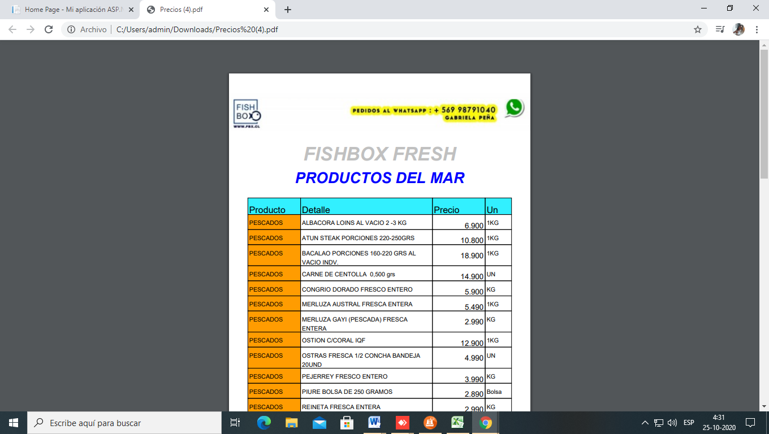

NECESITO AUTONOMIA EN LA EDICION DEL FORMATO DE LISTA DE PRECIOS… CAMBIAR LOS FORMATOS TAL VEZ RESPETANDO LOS CAMPOS QUE NOS INDIQUES.. PERO QUEREMOS EDITAR EL FORMATO. PONERLE FLORES, CAMBIAR LOS TITULOS, Y EL ORDEN DE LOS PRODUCTOS… ETC.. TAMBIEN REQUIERO TENER UN FLEJE PARA DESTACAR UN PRODUCTO EN OFERTA , EN LIQUIDACION … OFERTA OFERTA ..

cambiar el diseño: opcion cambiar color de los los titulos, marca de agua. Colocar el nombre de titulo.

destacar los productos en oferta

LA CARGA DE LA LISTA DE PRECIOS DEBE SER POR EL ADMINISTRADOR., LOS VENDEDORES DEBEN TENER EL ACCESO A DESCARGAR EN PDF ESTA MISMA..

Poder destacar productos en oferta , ordenar por criterios diferentes como la especie por ejemplo.

Por ejemplo una oferta que aparezca en el primer lugar.

Fbx debe enviar formato de lista de precio.

Agregar opción LISTA PRECIOS VENDEDORES, eliminando columnas costo, margen y acciones. Debe ser descargable en Excel y pdf .

Quitar errores NAN infinito que aparecen en lista de precios.

**COTIZADOR > SE NECESITA QUE EN LA LISTA DE PRECIOS. TENER UNA OPCION DONDE EL VENDEDOR PUEDA AGREGAR CANTIDAD EN UN CASILLERO.. Y ESTE LAS VALORICE, EXCLUYENDO LOS PRODUCTOS NOS COTIZADOS.. ME DEBE DE TIRAR LA VALORIZACION TOTAL DE LO COTIZADO. Y EXPORTARLO PARA ENVIARSELO AL CLIENTE..**

**Permitir cambiar a modo cotización en PEDIDOS para confeccionar cotización, con carrito y generación de pdf para enviar al cliente.**

**Con consideracion del valor del flete si corresponde.**

**SI EL CLIENTE ACEPTA LA COTIZACION DEBO PODER BUSCARLA Y CARGARLA COMO PEDIDO DE MANERA AUTOMATICA..**

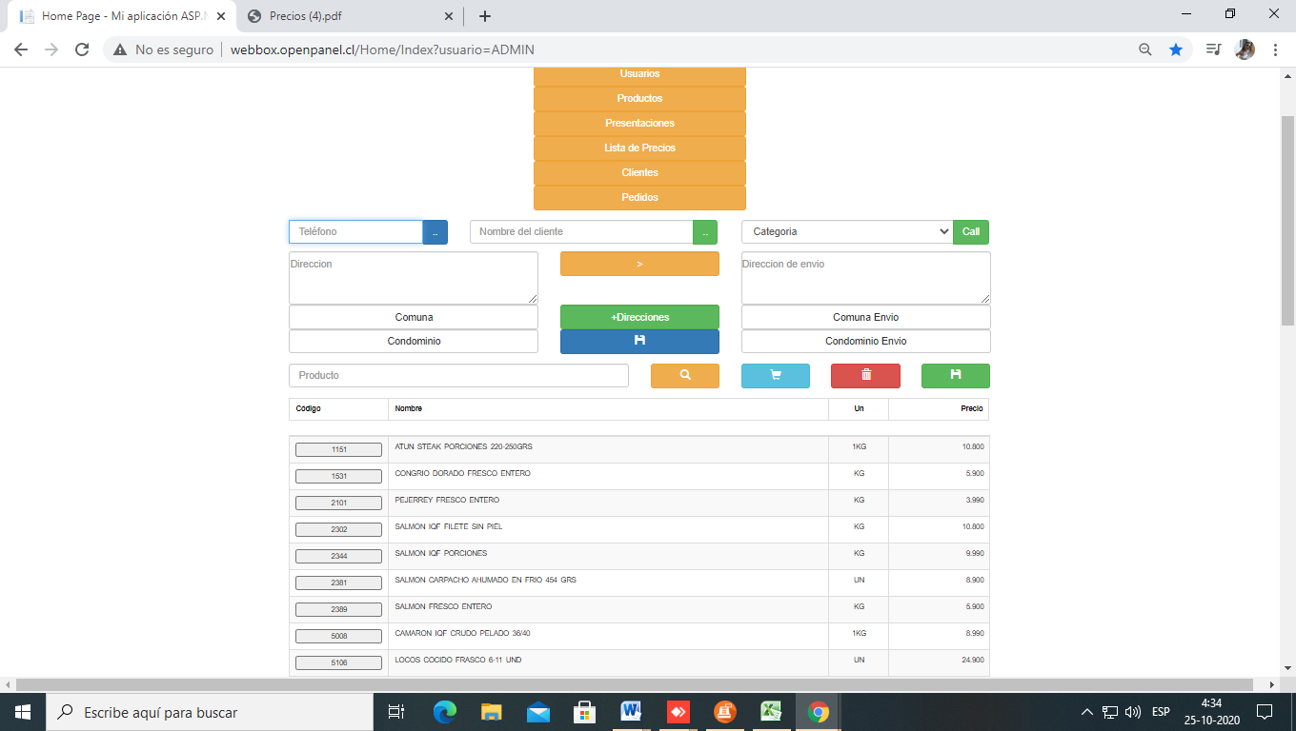

EN ESPACIO DONDE APUNTA LA FLECHA. NECESITO SE INSERTE BOTON DE AYUDA PARA EL EQUIPO DE VENTA.. * BOTON IDEM A GESTION “MEJORADO” DONDE EN EL, EXISTAN VIDEO, LAMINAS INFORMATIVAS TODO EL APOYO COMERCIAL PARA LOS VENDEDORES… LA IDEA ES QUE ELLOS PINCHEN EL BOTON. Y SE DESPLIEGE UN PAR DE SECCIONES, DONDE EN ELLA PODAMOS ALOJAR LO INDICADO = VIDEOS, IMÁGENES, FICHAS DE PRODUCTOS, INFORMATIVOS. CON VARIOS BOTONES SECCIONES DENTRO DEL MISMO..

HABILITAR MISMA OPCION GESTION ELMAR, AGREGANDO OPCION VIDEOS. PARA QUE EL VENDEDOR LE PUEDA ENVIAR LOS VIDEOS AL CLIENTE. IMPORTANTE TENER CLASIFICADOR DE VIDEOS E INFORMATIVOS PARA FACILITAR SU BUSQUEDA.

-----------------------------------------------------------------------------------------------------------------------------------

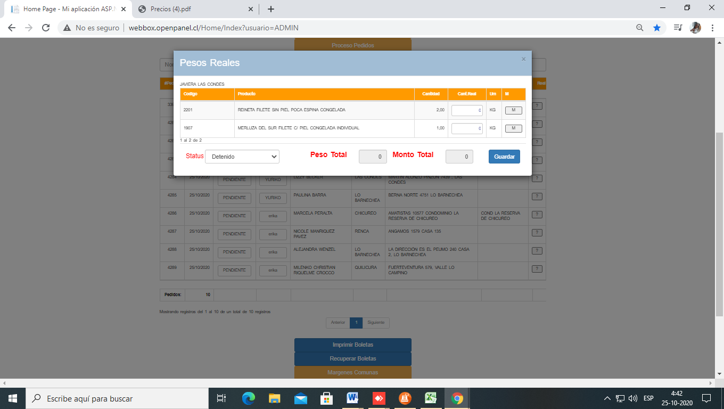

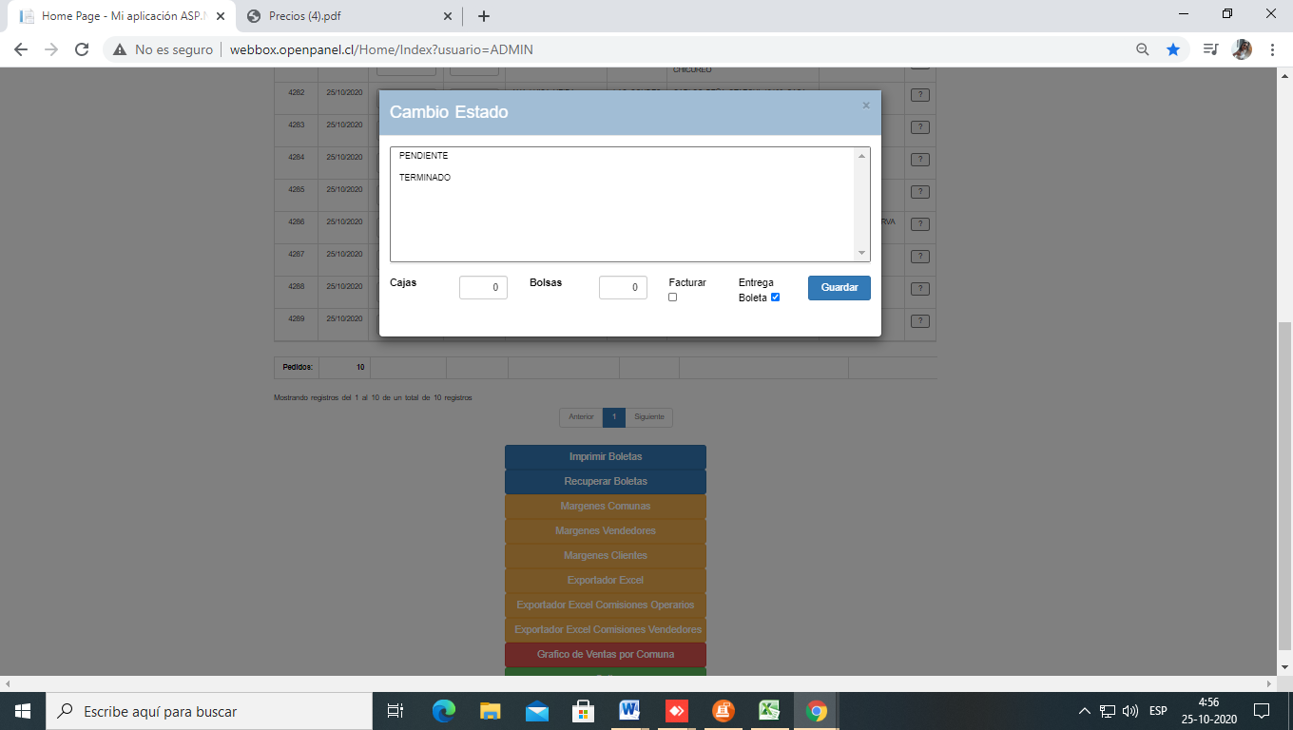

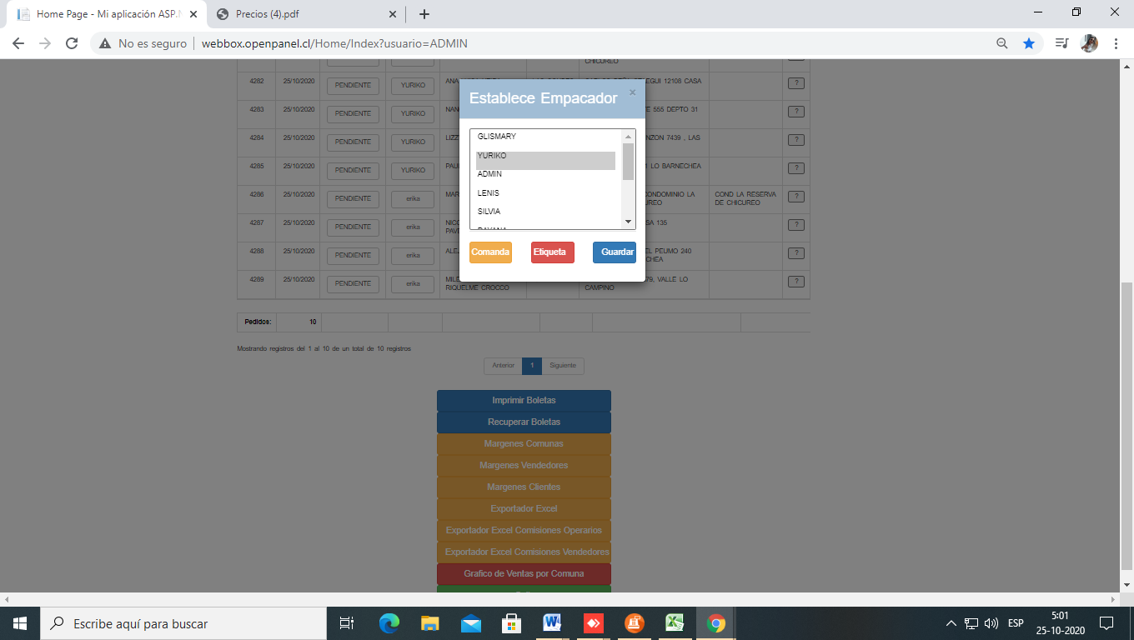

SE NECESITA JUNTAR ESTOS 3 BOTONES. EN 1 LA OPERACIÓN ACTUAL DE ABRIR CADA BOTON, ASIGNAR EL PEDIDO, LUEGO ABRIR OTRO BOTON PARA CARGAR LAS CAJAS Y BOLSAS Y LUEGO ABRIR OTRO BOTON PARA CARGAR LAS CANTIDADES REALES. ES ALGO DEMASIADO LENTO Y ENGORROSO MAS AUN CUANDO TENEMOS QUE HACERLO POR CADA PEDIDO… ( PERDIDA DE TIEMPO VALIOSO )

IMPORTANTE

1. Asignación del empacador y entrega de comanda y 1 etiqueta
2. Permitir generar mas etiquetas excepcionalmente (como lo hace ahora)
3. Modificar pesos y cambiar status al abrir a finalizado
4. Eliminar botón cambio ESTADO y traspasar todas las opciones a PESOS REALES.
5. Agregar opción para obtener Pedidos Terminados (procesados) ordenados por comuna,

Misma opción del botón que esta en gestión venta directa.

**Proceso De Pedidos** Permitir hacer modificaciones ( agregar y eliminar productos) Anteriormente permitía eliminar dejando el producto en cero, pero ya no es posible. Que me permita eliminar el ítem de despacho ya que en ocasiones es necesario.( con vb ) o dejando el respaldo que detalle el motivo..

Permitir eliminar/modificar con una modal para autorizar con clave administrador , tb debe ser posible agregar producto.

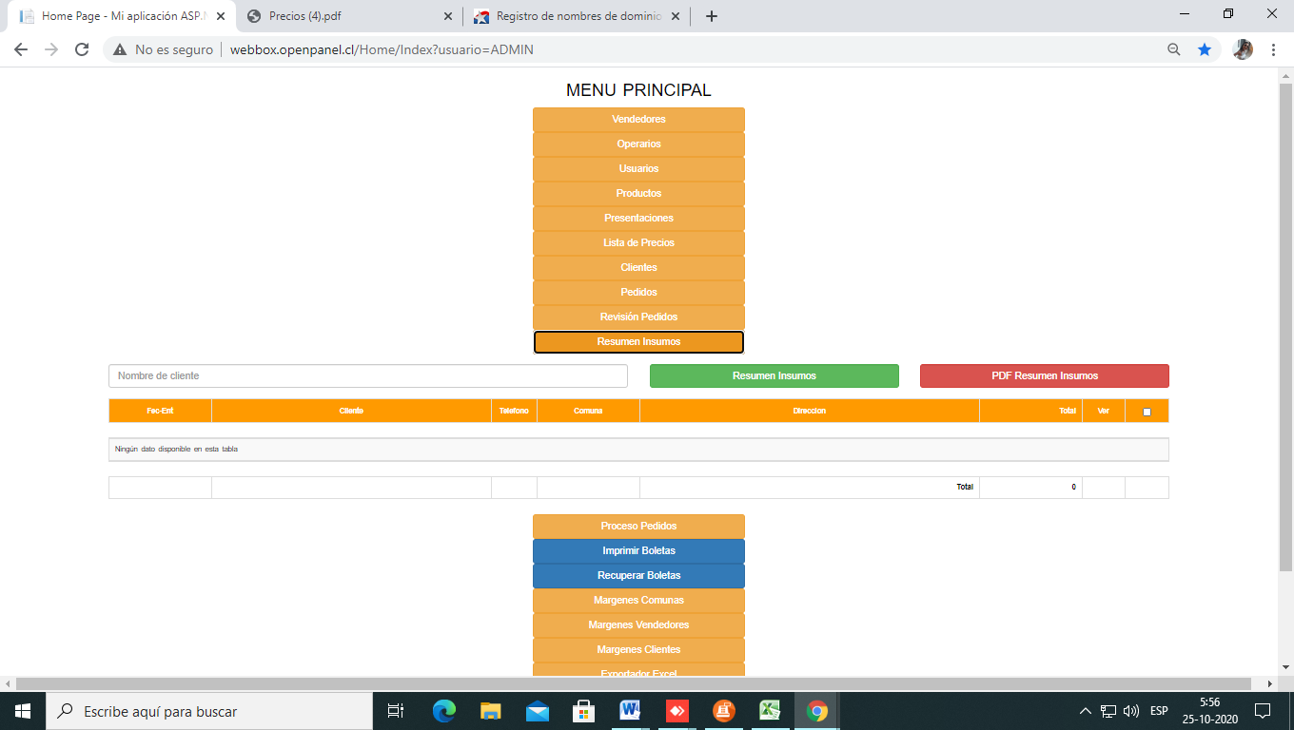

**Resumen de insumos**. Que se detalle los productos de acuerdo a su código. Actualmente productos como el salmón (porción, filete con o sin piel), los camarones de distintos calibres etc., se suman dando un total general. Lo que ocasiona que el resumen no sea certero llevando a errores..

**En el pdf se debe agregar la columna CODIGO a cada producto y debe salir el resumen por código (no resumido como sale ahora)**

**EL RESUMEN DE INSUMOS DEBE IRSE DANDO DE BAJA CONTRA LA FACTURACION O BOLETEO.. actualmente me muestra el detalle de insumos de días anteriores.. se junta todo lo que me lleva a errores… o a tener información NO CERTERA Y CLARA…**

**Debe generarse el requerimiento de insumo a partir de los pedidos que están en proceso.**

-----------------------------------------------------------------------------------------------------------------------------------

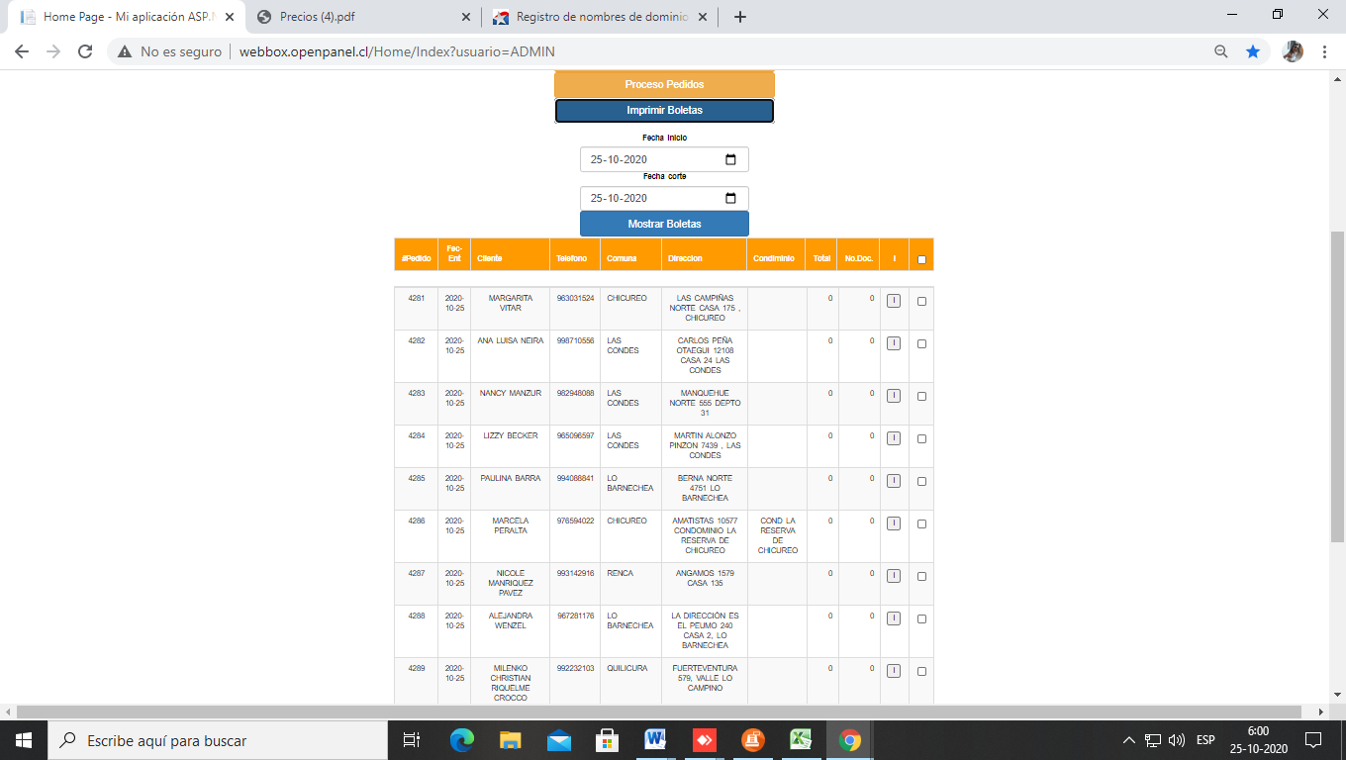

**Imprimir Boletas**.

1. En esta pestaña se DEBE habilitar el buscador de boletas por clientes y/o número de pedidos.

2. Permita poder SELECCIONAR e imprimir varias boletas o una boleta haciendo un click

3. Generar en Pdf para enviar al cliente.

**COMANDAS DE PRODUCCION > SE NECESITA QUE LA COMANDA MUESTRE LA FECHA DEL DIA DE PREPARACION DEl PEDIDO, SE NECESITA QUE LA COMANDA MUESTRE CUANDO UN PEDIDO VIENE DE PAGINA. Colocar WWW grande * recuerda que el pedido de pagina viene pagado. Por tal motivo en producción se debe cuadrar a la compra, a diferencia de los pedidos tomados x wsp, en ese caso el cliente paga después y acepta las variables de pesos y costo del mismo.**

**VENTA A RESTORANES:**

1. **Agregar campo restoran a ficha del cliente**
2. **Manejar 2 listas de precios, con campo restoran en tabla precios para distinguir lista 0 como la normal y lista 1 para restoranes.**
3. **Aplicar lista precios 1 restoranes a clientes clasificados como talez.**

**CONTROL DE INVENTARIO;**

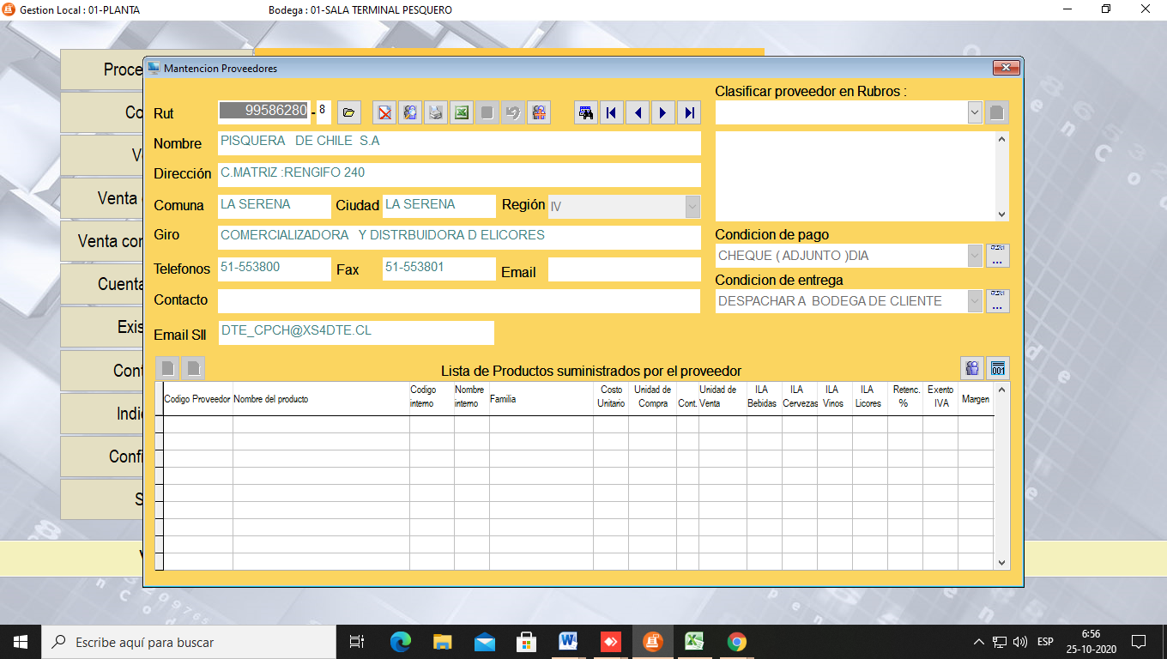

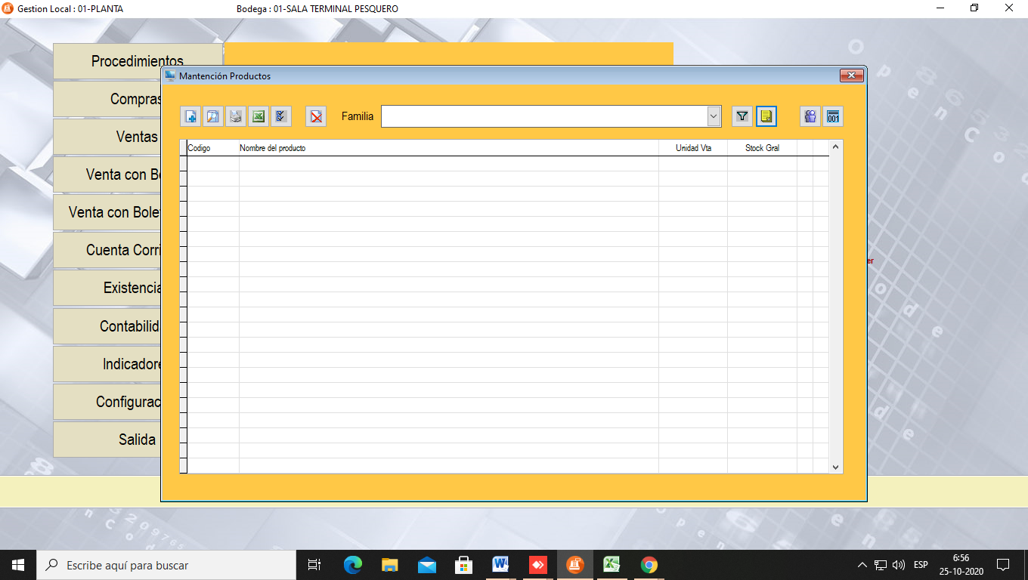

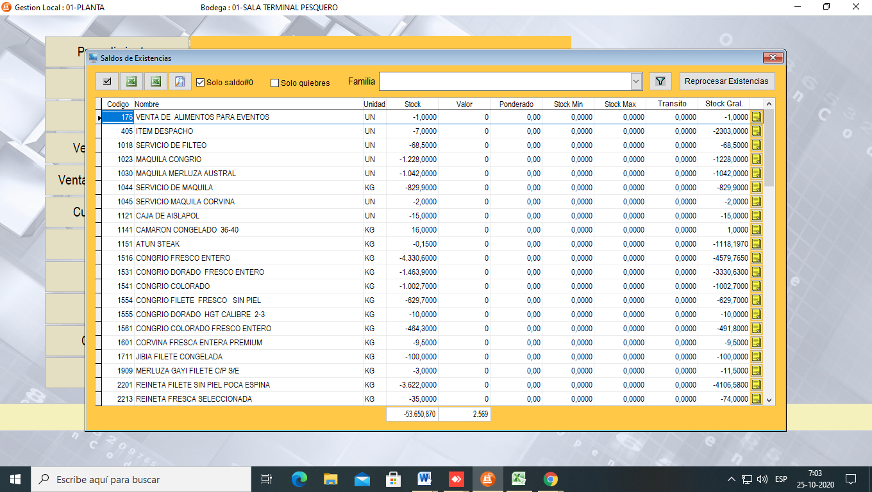

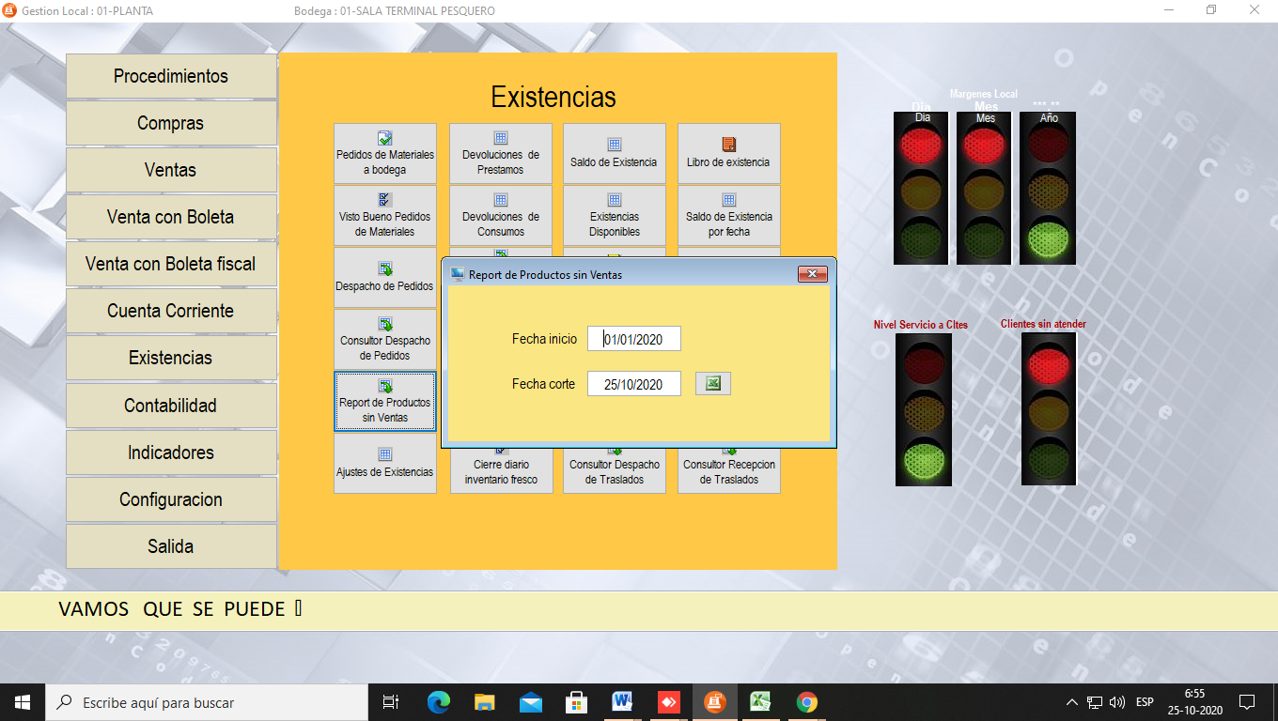

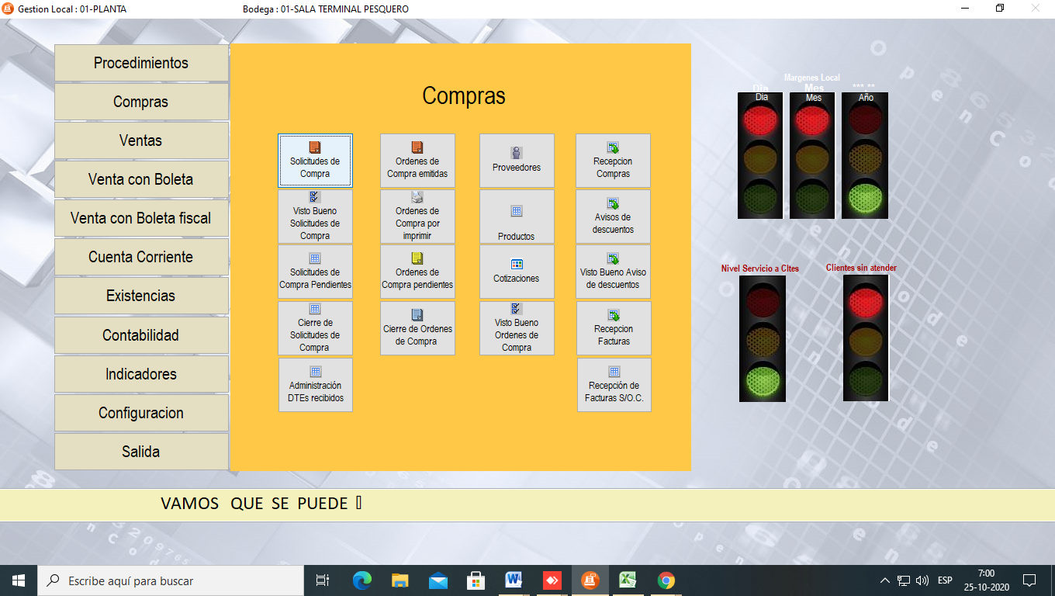

1. **HABILITAR OPCION CREACION-MODIFICACION INSUMOS**
2. **HABILITAR OPCION PARA GENERAR ORDENES DE COMPRA**
3. **HABILITAR OPCION PARA AUTORIZAR ORDENES DE COMPRA**
4. **HABILITAR ENVIO DE EMAIL PDF ORDEN DE COMPRA E IMPRESIÓN OPCIONAL**
5. **HABILITAR RECEPCION DE INSUMO INDICANDO SOLO CANTIDAD DE INSUMO RECIBIDO**
6. **HABILITAR OPCION DE TRASLADO DE INSUSMOS ENTRE BODEGAS**
7. **ASOCIAR PRODUCTOS CON SU CORRESPONDIENTE INSUMO PARA EFECTUAR REBAJE DEL INSUMO AL MOMENTO DE FACTURAR VENTA DE PRODUCTO**
8. **EL REBAJE DEL STOCK DE INSUMO DEBE REALIZARCE AL MOMENTO DE FACTURAR**
9. **HABILITAR INFORME DE STOCK DE INSUMOS**
10. **HABILITAR OPCION PARA AJUSTAR INVENTARIO DE INSUMOS**

**APLICACIÓN DE LOGISTICA NECESITO INTEGRAR WEBBOX ATRAVEZ DE API. A BEETRACK.**

1. **Traspaso informes consultores de cuenta corriente pendiente y morosos a webbox.**

**NUEVO DESARROLLO SE NECESITA ENVIAR LISTA DE PRODUCTOS A LOS CLIENTES.,* LISTA DE PRECIOS } CON CASILLEROS AL COSTADO DONDE EL CLIENTE CARGE SUS CANTIDADES, TAMBIEN UNA PESTANA DONDE TE MUESTRE LA IMAGEN DE CADA PRODUCTO, Y TE VAYA CALCULANDO IDEM AL CARRO DE COMPRAS.. O COTIZADOR. UNA VEZ EL CLIENTE CARGE SU PEDIDOS. LE ARROJA EL TOTAL CON EL DETALLE A PAGAR Y LA CUENTA.. Y SE PASE DIRECTO AL WEBBOX. COMO PEDIDO CONCRETADO.. ESTO SE DEBE ENVIAR VIA WSP., CORREO, REDES SOCIALES ETC… CLIENTE ABRE EL LINK.. Y GENERA SU COMPRA…**

**SE EVALUARA Y COTIZARA EL DESARROLLO DE ESTA APLICACIÓN EN FORMA SEPARADA**

**20/10/2020**